Приложение № 1
к Положению об Общественном совете части территории дер.
Нежново, являющейся административным центром
МО «Нежновское сельское поселение», утвержденному решением
Совета депутатов МО «Нежновское сельское поселение»
от 16.09.2015 №18
Часть территории дер. Нежново, являющейся административным центром муниципального образования «Нежновское сельское поселение» МО «Кингисеппский муниципальный район» Ленинградской области, на которой осуществляет деятельность Общественный совет, председатель
№ п/п | Наименование микрорайона | Количество  граждан ,проживающих на территории | Количество членов Общественного совета
1. | Д. Нежново  1).Дом№1(кв.1-12),дом№2(1-12),Дома №4а,4.12а,9,7,5,3дом№4(кв.1-6)  2).дом№ 57.61.47.42.19.17.15.  21.23.25.27.29  3).дом№  41.39.11.13.31.33.35.37.49.  51.53.55.  4).дом№  21а.24.32.28а.34.34.26.26а.  10.8.6.14.16.16а.30.28.18.20.22.24. | 272  72  58  72  70 | 1  1  1  1

Приложение № 2
к положению об Общественном совете части территории дер. Нежново, являющейся административным центром МО «Нежновское сельское поселение» МО «Кингисеппский муниципальный район» Ленинградской области, утвержденному решением Совета депутатов МО «Нежновское сельское поселение» МО «Кингисеппский муниципальный район» Ленинградской области от 16.09.2015 № 18
Форма удостоверения председателя, члена Общественного совета части территории дер.Нежново, являющейся административным центром МО «Нежновское сельское поселение» МО «Кингисеппский муниципальный район» Ленинградской области
Внешняя сторона переплёта

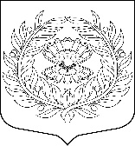

УДОСТОВЕРЕНИЕ

Внутренняя сторона удостоверения
Левая часть
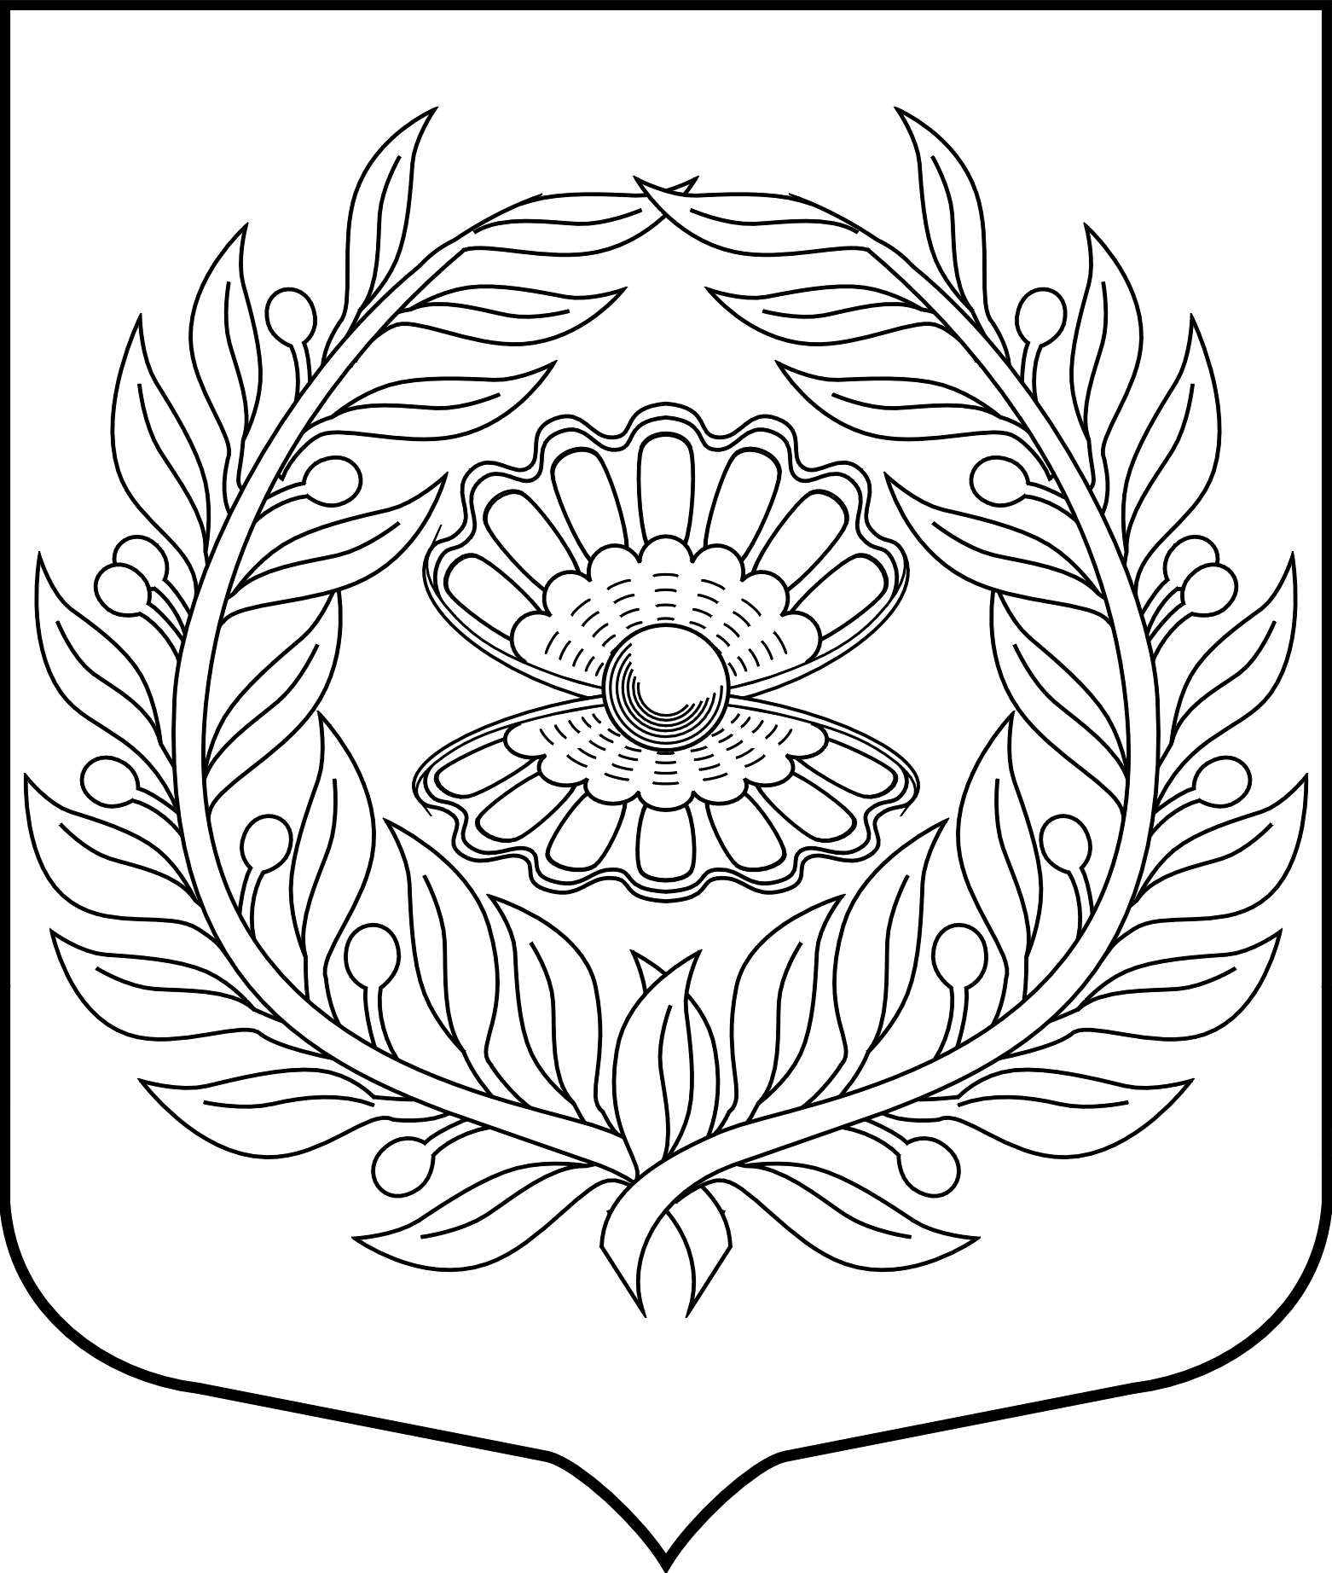

Место

для

фото
ДЕР.НЕЖНОВО

ОБЩЕСТВЕННЫЙ СОВЕТ
части территории деревни Нежново,
являющейся административным центром муниципального образования «Нежновское сельское поселение» МО « Кингисеппский муниципальный район» Ленинградской области

Настоящее удостоверение подлежит
возврату в случае прекращения полномочий
председателя/члена Общественного совета
Действительно
с «__»______20__г.
по «__»_____20__г.

_________
Личная подпись

Правая часть

избран
председателем/членом Общественного совета
части территории дер. Нежново, являющейся административным центром
муниципального образования «Нежновское сельское поселение»
МО «Кингисеппский муниципальный район» Ленинградской области

УДОСТОВЕРЕНИЕ №

Глава МО
«Нежновское сельское поселение» _______ __________
(подпись) (фамилия, инициалы)

